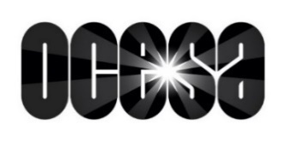
LP LANZA SU ESPERADO OCTAVO ÁLBUM DE ESTUDIO, ROOM 12
EL NUEVO SENCILLO “DON'T STOP” SE ESTRENA JUNTO CON EL ÁLBUM
LA GIRA MUNDIAL COMIENZA ESTA SEMANA E INCLUIRÁ FECHAS EN ESTADOS UNIDOS, REINO UNIDO, EUROPA Y MÉXICO, PRESENTANDO ROOM 12 Y UNA INTERPRETACIÓN ÍNTEGRA DEL ÁLBUM LOST ON YOU, PARA CELEBRAR SU DÉCIMO ANIVERSARIO
FECHAS EN MÉXICO
22 DE NOVIEMBRE – CIUDAD DE MÉXICO – AUDITORIO NACIONAL
28 DE NOVIEMBRE – PUEBLA – TECATE COMUNA

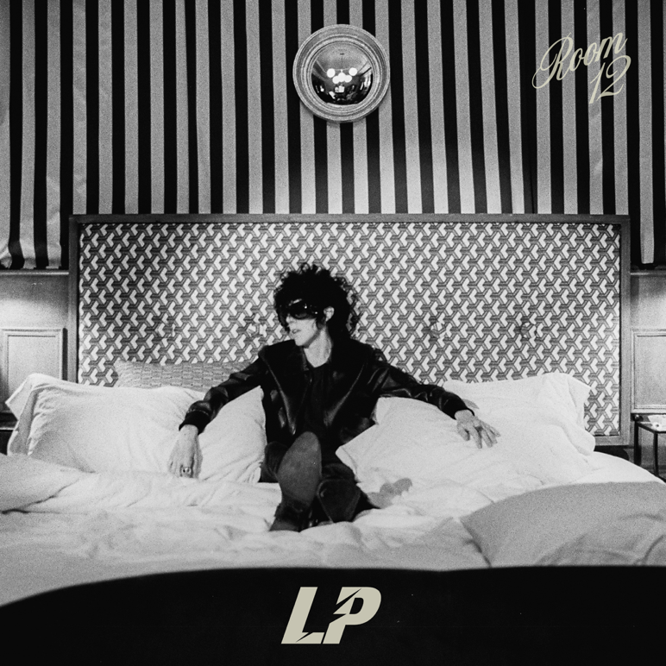
Boletos ya disponibles a través de Ticketmaster y Eticket

album artwork here | photos here
2 DE SEPTIEMBRE DE 2026. La artista multiplatino y cantante-compositora LP (elle) presenta hoy su esperado octavo álbum de estudio, Room 12, junto con su más reciente sencillo, “Don't Stop”. Tras el lanzamiento de los sencillos “Shelly”, “Love Is All I Have”, “Best In Life” y “Mi Corazón”, Room 12 reúne once canciones que exploran el amor, el desamor, la identidad, la memoria y el autodescubrimiento, permitiendo a LP crear con absoluta libertad. Para noviembre, LP realizará cuatro presentaciones espectaculares con motivo de este nuevo lanzamiento, empezando en Monterrey, pasando por Ciudad de México, Guadalajara y cerrando su estadía con un concierto en uno de los festivales más queridos en nuestro país: Tecate Comuna.
Antes de grabar este álbum, LP se tomó una inusual pausa de las giras para reconectarse consigo misme, pasar tiempo en casa y simplemente vivir. Lejos del movimiento constante de la vida en carretera, encontró una nueva manera de abordar la composición, permitiendo que las canciones surgieran de forma natural junto a sus colaboradores de confianza. El resultado, es un álbum que se siente al mismo tiempo íntimo y expansivo, combinando la vulnerabilidad emocional característica de LP con un sonido que desafía los géneros.
Sobre el álbum, LP comenta:
“Room 12 es un estado mental. Un lugar donde las experiencias se convierten en recuerdos y los recuerdos se convierten en historias. Un lugar al que vas para recordar, imaginar y transformarte. En mis viajes me he hospedado en muchas habitaciones, algunas memorables y otras no tanto, pero todas terminan siendo más un punto de encuentro conmigo misme que cualquier otra cosa. Una compartimentación de la mente con habitaciones que puedes visitar cuando las necesitas o simplemente cuando te apetece”.
El título del álbum surge directamente de la vida de LP en la carretera. Las distintas habitaciones de hotel se convirtieron en espacios de reflexión personal y creatividad. A lo largo del disco, cada canción construye su propio universo y captura distintas experiencias de la vida de la artista. Hoy también se estrena “Don’t Stop”, una canción impulsada por secuencias de palmas y guitarras vibrantes. Este tema pop rock celebra la verdad de la vida y del amor. Escrito junto a Imad Royal y Chloe Angelides (Lily Allen, Demi Lovato), LP lo describe como “mi versión de una canción para bailar”.
Sobre “Don’t Stop”, LP explica:
“Don’t Stop es una canción divertida sobre mantener las cosas vivas, hermosas y sin pensarlas demasiado. Habla de una noche romántica de verano inolvidable que, como podrán imaginar, no tiene por qué terminar. Podría decir que no es algo tan profundo, pero, ¿qué hay más profundo que disfrutar a otra persona y dejar que las cosas fluyan y florezcan durante el mayor tiempo posible?”.
A lo largo de Room 12, LP explora el amor, la identidad y el autodescubrimiento, desde “Shelly”, con influencias latinas, escrita y producida junto a Mike Del Rio y PJ Bianco, hasta “Best In Life”, una canción inspiradora escrita con Andrew Berkeley Martin y producida por Mike Del Rio y el propio Martin.
“Love Is All I Have”, escrita y producida junto a Mike Del Rio, captura las complejidades del final de una relación, mientras que, “Mi Corazón”, escrita con PJ Bianco y producida por Mike Del Rio, aborda el proceso de LP al asumir públicamente su identidad y convertirse en artista musical.
La actividad de LP en 2026 continuará con la gira mundial All Is Not Lost. Como celebración del décimo aniversario de Lost on You, la gira incluirá canciones de Room 12 junto con una interpretación especial e íntegra de Lost on You. La lista completa de fechas está disponible en los canales oficiales de la artista.
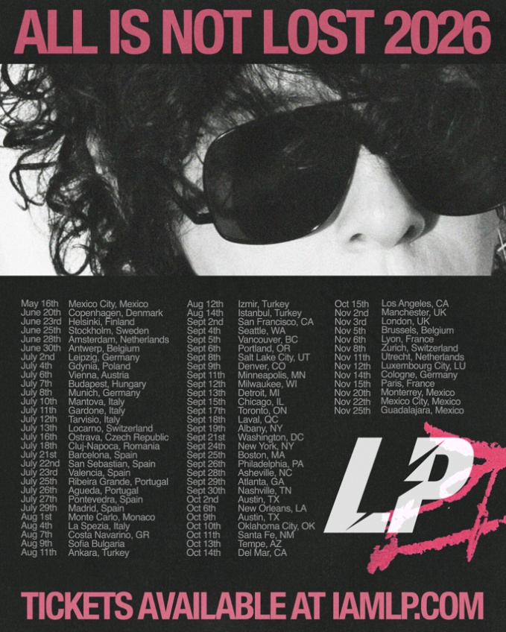
FECHAS DE LA GIRA
Estados Unidos
Miércoles, 2 de septiembre de 2026 — San Francisco, California — Castro Theatre
Viernes, 4 de septiembre de 2026 — Seattle, Washington — Showbox SoDo
Sábado, 5 de septiembre de 2026 — Vancouver, Columbia Británica — Queen Elizabeth Theatre
Domingo, 6 de septiembre de 2026 — Portland, Oregón — Roseland Theater
Martes, 8 de septiembre de 2026 — Salt Lake City, Utah — The Depot
Miércoles, 9 de septiembre de 2026 — Denver, Colorado — Paramount Theatre
Viernes, 11 de septiembre de 2026 — Minneapolis, Minnesota — The Fillmore
Sábado, 12 de septiembre de 2026 — Milwaukee, Wisconsin — The Rave
Domingo, 13 de septiembre de 2026 — Detroit, Michigan — Majestic Theatre
Martes, 15 de septiembre de 2026 — Chicago, Illinois — Salt Shed
Jueves, 17 de septiembre de 2026 — Toronto, Ontario — Massey Hall
Viernes, 18 de septiembre de 2026 — Laval, Quebec — Place Bell
Sábado, 19 de septiembre de 2026 — Albany, Nueva York — Empire Live
Lunes, 21 de septiembre de 2026 — Washington, D.C. — Lincoln Theatre
Jueves, 24 de septiembre de 2026 — Nueva York, Nueva York — The Rooftop at Pier 17
Viernes, 25 de septiembre de 2026 — Boston, Massachusetts — House of Blues
Sábado, 26 de septiembre de 2026 — Filadelfia, Pensilvania — Union Transfer
Lunes, 28 de septiembre de 2026 — Asheville, Carolina del Norte — The Orange Peel
Martes, 29 de septiembre de 2026 — Atlanta, Georgia — Buckhead Theatre
Miércoles, 30 de septiembre de 2026 — Nashville, Tennessee — Brooklyn Bowl
Viernes, 2 de octubre de 2026 — Austin, Texas — ACL Weekend 1
Sábado, 3 de octubre de 2026 — Dallas, Texas — House of Blues
Lunes, 5 de octubre de 2026 — Austin, Texas — Brushy Street Commons (ACL Sideshow)
Martes, 6 de octubre de 2026 — Nueva Orleans, Luisiana — House of Blues
Miércoles, 7 de octubre de 2026 — Houston, Texas — House of Blues
Viernes, 9 de octubre de 2026 — Austin, Texas — ACL Weekend 2
Sábado, 10 de octubre de 2026 — Oklahoma City, Oklahoma — Tower Theatre
Domingo, 11 de octubre de 2026 — Santa Fe, Nuevo México — The Bridge at Santa Fe Brewing Company
Martes, 13 de octubre de 2026 — Tempe, Arizona — Marquee Theatre
Miércoles, 14 de octubre de 2026 — Del Mar, California — The Sound
Jueves, 15 de octubre de 2026 — Los Ángeles, California — The Wiltern

Reino Unido, Europa y México
Lunes, 2 de noviembre de 2026 — Manchester, Reino Unido — Manchester Apollo
Martes, 3 de noviembre de 2026 — Londres, Reino Unido — O2 Academy Brixton
Jueves, 5 de noviembre de 2026 — Bruselas, Bélgica — La Madeleine
Viernes, 6 de noviembre de 2026 — Lyon, Francia — Le Radiant
Domingo, 8 de noviembre de 2026 — Zúrich, Suiza — Komplex 457
Lunes, 9 de noviembre de 2026 — Praga, República Checa — O2 Universum
Miércoles, 11 de noviembre de 2026 — Utrecht, Países Bajos — Ronda
Jueves, 12 de noviembre de 2026 — Ciudad de Luxemburgo, Luxemburgo — den Atelier
Sábado, 14 de noviembre de 2026 — Colonia, Alemania — Carlswerk Victoria
Domingo, 15 de noviembre de 2026 — París, Francia — L'Olympia
Martes, 17 de noviembre de 2026 — Varsovia, Polonia — Torwar Arena
Viernes, 20 de noviembre de 2026 — Monterrey, México — Escenario GNP Seguros
Domingo, 22 de noviembre de 2026 — Ciudad de México, México — Auditorio Nacional
Miércoles, 25 de noviembre de 2026 — Guadalajara, México — Auditorio Telmex
Sábado, 28 de noviembre de 2026 — Puebla, México — Tecate Comuna

ACERCA DE LP
LP se convirtió en un fenómeno global en 2017 con la canción “Lost On You”, que alcanzó el puesto número uno en 18 países y superó los mil millones de reproducciones en Spotify. Desde entonces, ha acumulado más de 3 mil millones de reproducciones en plataformas digitales y se ha presentado ante auditorios agotados en más de 150 ciudades de todo el mundo.
Actualmente, LP cuenta con más de 9 millones de oyentes mensuales en Spotify. Su música registra más de un millón de reproducciones diarias a nivel global, más de 2 millones de visualizaciones diarias en YouTube y una comunidad de más de 2 millones de seguidores en Instagram.
Aunque sus actuaciones en vivo, cautivadoras y explosivas, conectan con audiencias de distintas culturas, idiomas y contextos, la composición sigue siendo el centro de su expresión artística. “Escribir canciones es una forma de llegar al centro de mi propio mundo y encontrar la originalidad que necesitaba descubrir para mí misme”, explica LP. Antes de consolidarse como intérprete, LP inició su carrera como compositor para algunas de las mayores figuras del pop, entre ellas Rihanna, Christina Aguilera y Celine Dion.

Conecta con LP
Website | Instagram | TikTok | X | YouTube

Conoce más sobre este y otros conciertos en:
www.ocesa.com.mx
www.facebook.com/ocesamx
www.x.com/ocesa_total
www.instagram.com/ocesa
www.tiktok.com/@ocesamx

